МИНОБРНАУКИ РОССИИ

Федеральное государственное бюджетное образовательное учреждение высшего образования

НИЖЕГОРОДСКИЙ ГОСУДАРСТВЕННЫЙ ТЕХНИЧЕСКИЙ

УНИВЕРСИТЕТ им. Р.Е.АЛЕКСЕЕВА

Институт радиоэлектроники и информационных технологий

Кафедра информатики и систем управления

ОТЧЕТ

По лабораторной работе №2  
 «сети и телекоммуникации»

РУКОВОДИТЕЛЬ:

________________ Гай В.Е.

(подпись) (фамилия, и.,о.)

СТУДЕНТ:

________________ Чумарина Е.А.

(подпись) (фамилия, и.,о.)

18-АС

(шифр группы)

Работа защищена «___» ____________

С оценкой ________________________

Нижний Новгород 2020

Вариант 9.

**Задание:**

1. Смоделировать сеть

2. Расставить IP адреса и маски (у роутеров на интерфейсах ip адреса – из начала диапазона)

3. Добавить маршруты для прохождения пакетов между всеми частями сети (ipforwarding)

4. сделать несколько маршрутов специфичных, показать, как это работает (удаляя и добавляя маршрут)

5. показать пример удаления маршрута с демонстрацией отсутствия ping

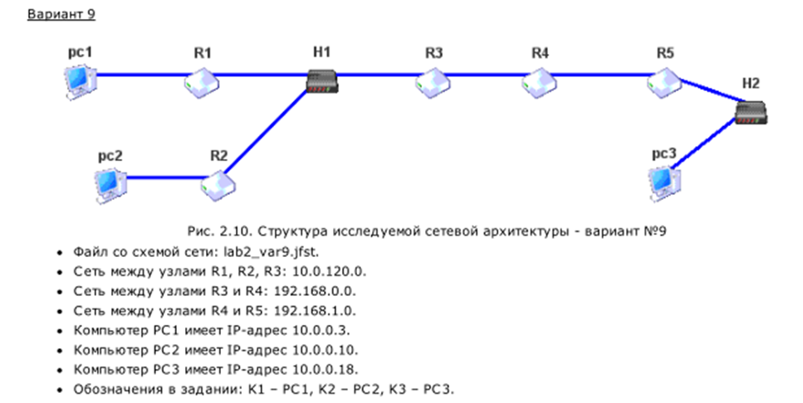

**Выполнение работы:**

1-2) Сеть:

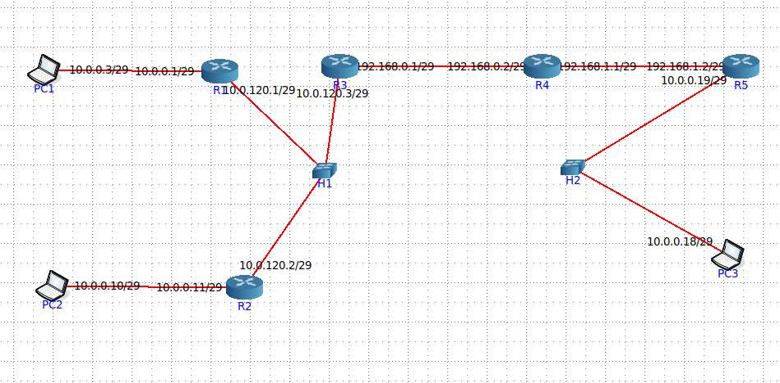

Проверка ping с PC1 на PC2:

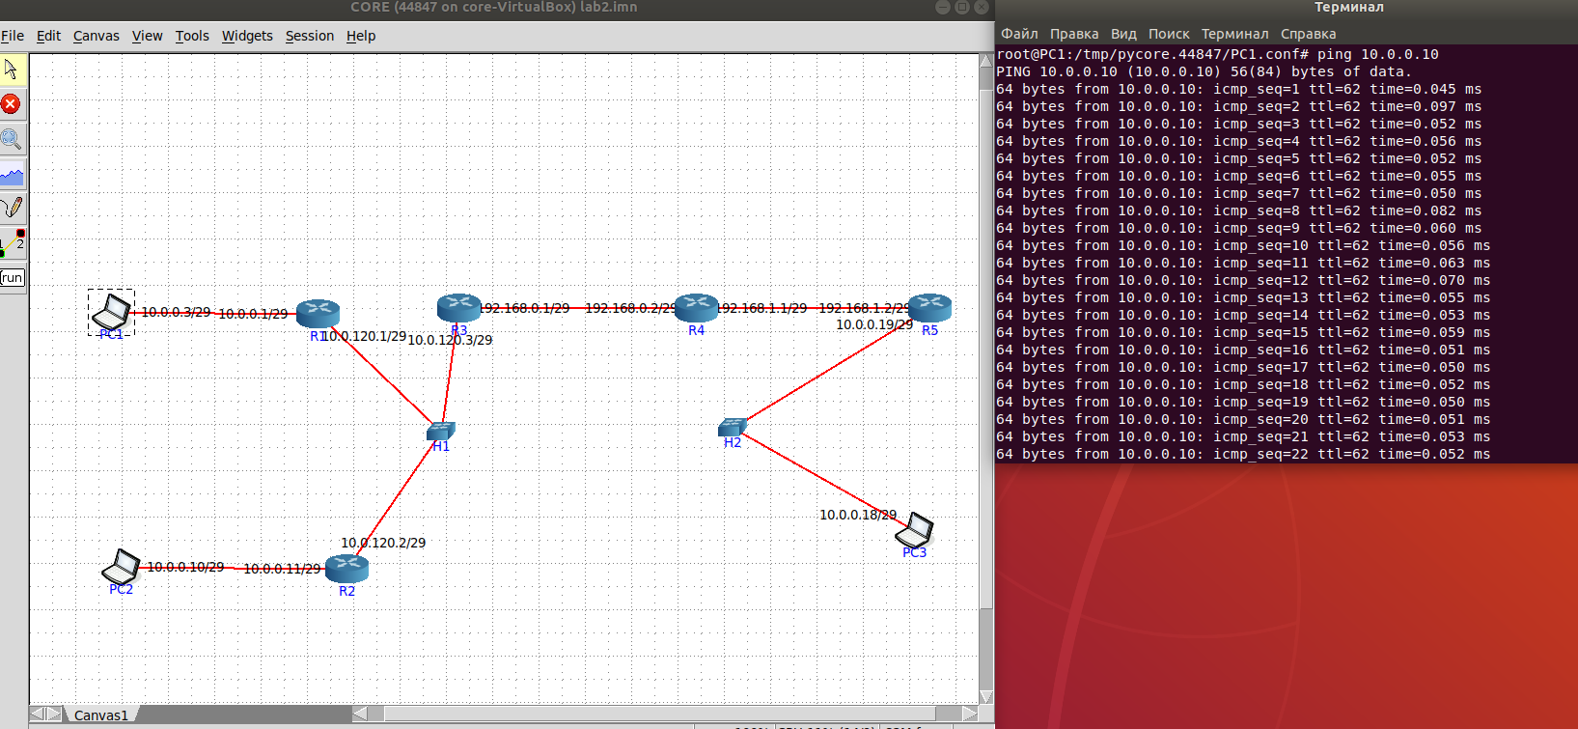

Проверка ping с PC1 на PC3:

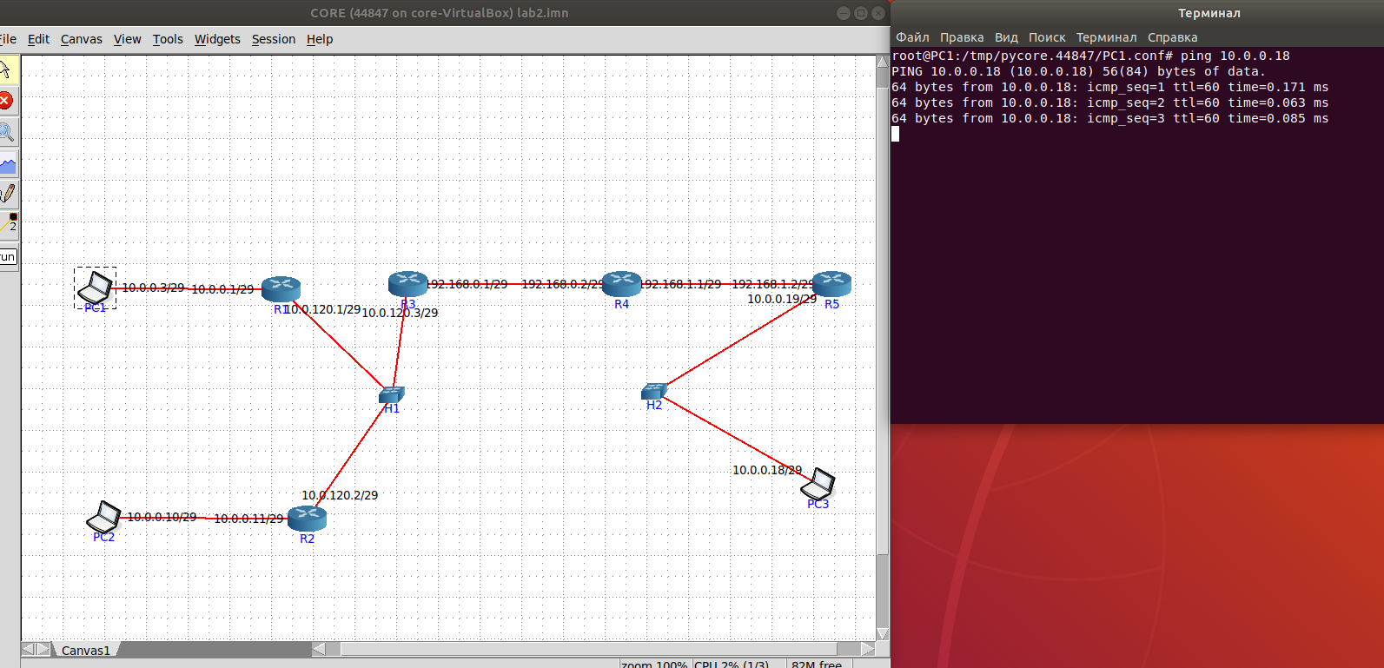

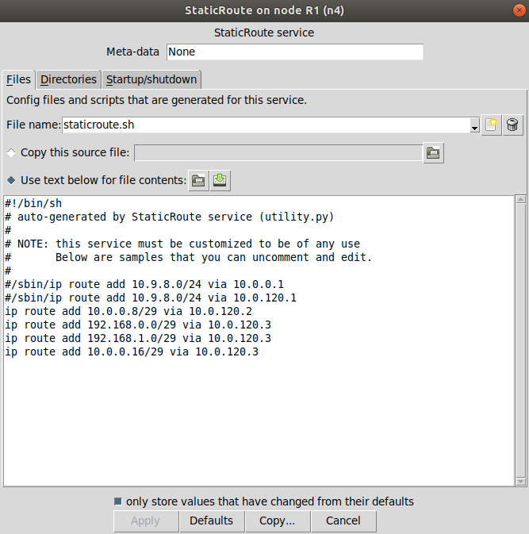

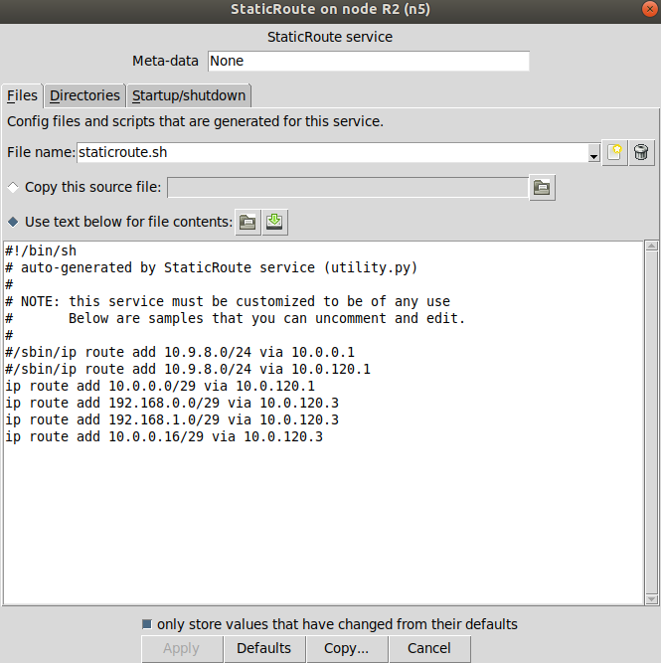

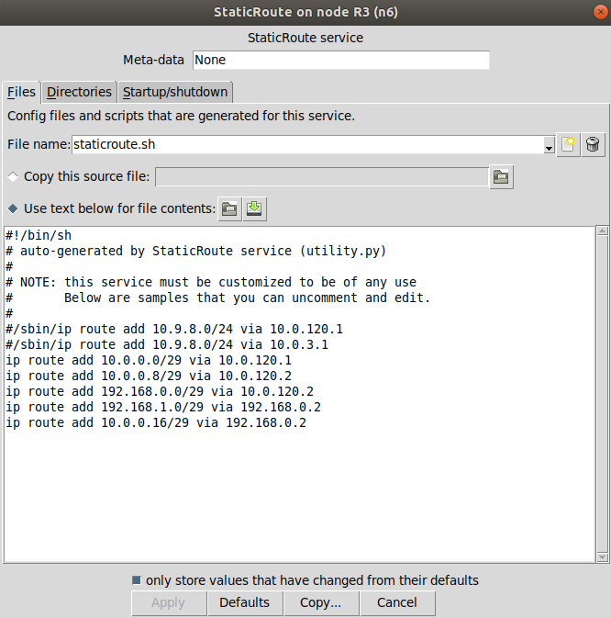

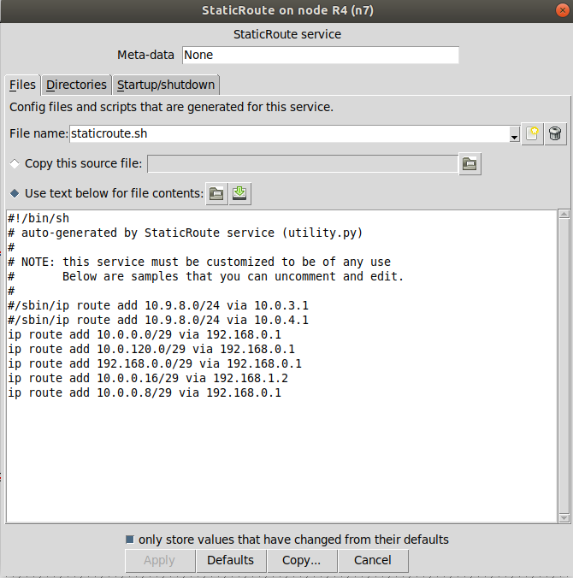

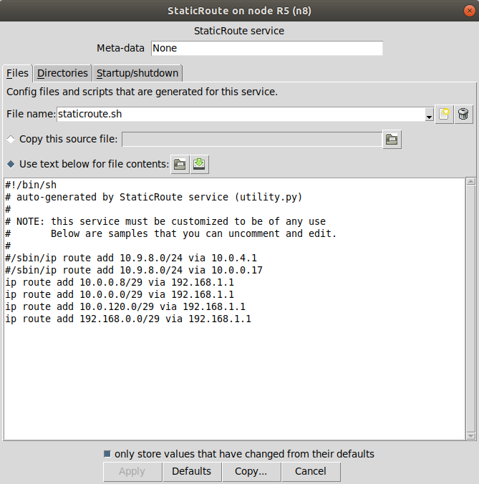

3) Добавление маршрутов для прохождения пакетов между всеми частями сети(ipforward):

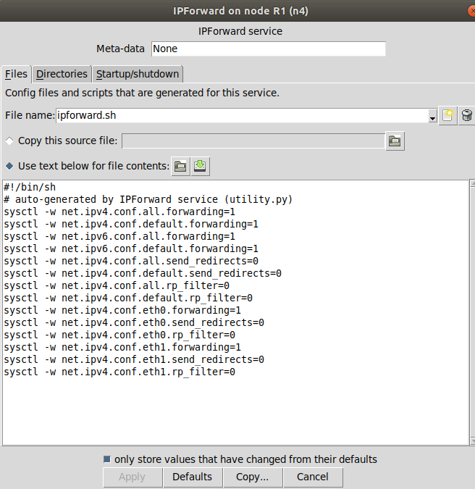

4)Создание маршрута:

PC3 ->R5->R2->R1->PC1

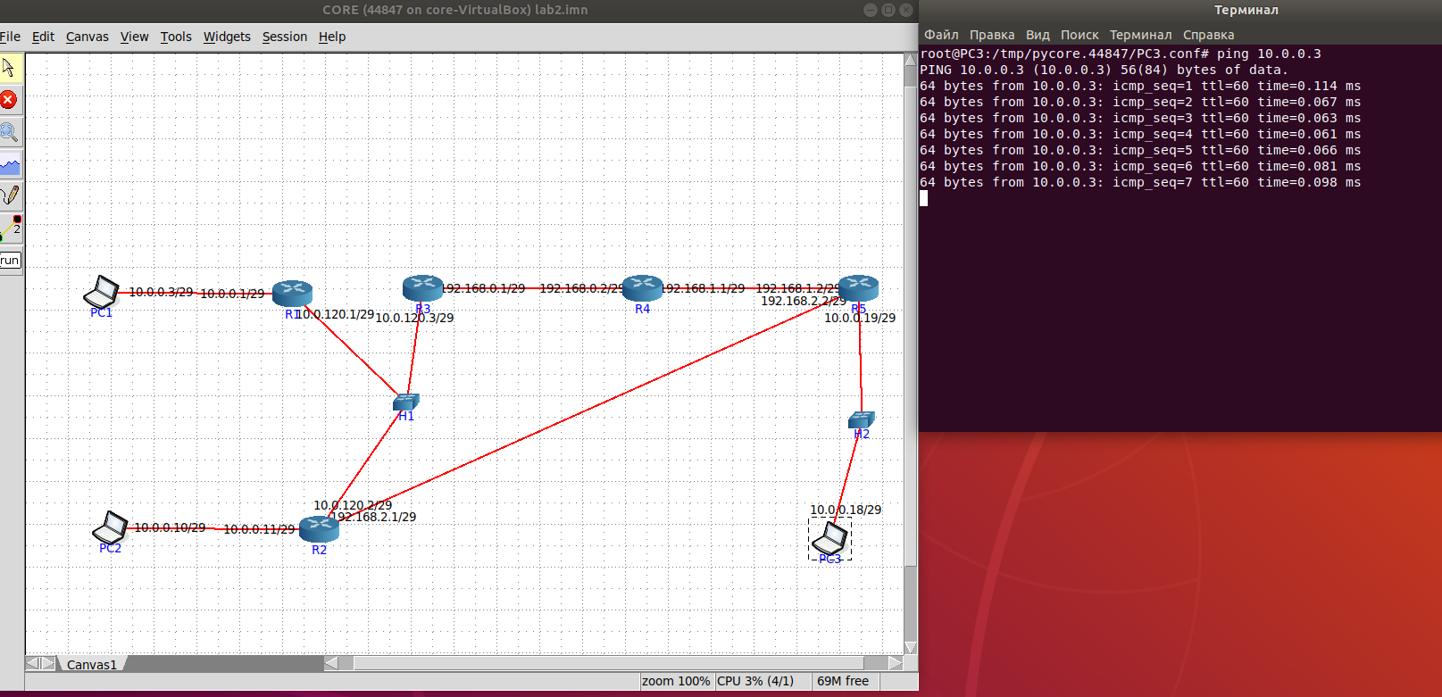

PC2 ->R2->R5->PC3

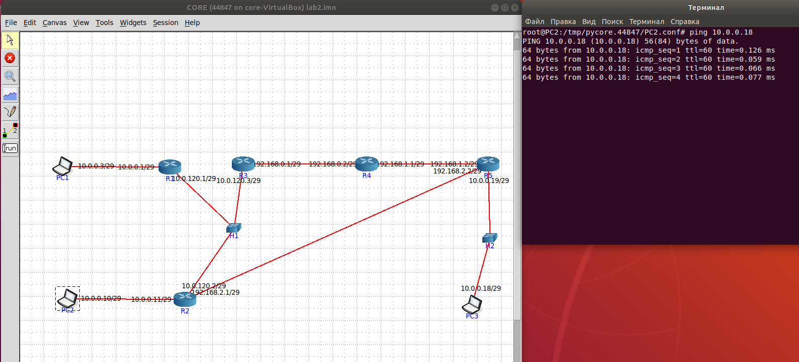

5) Пример удаления маршрута:

Удалили маршрут с PC2 на PC1:

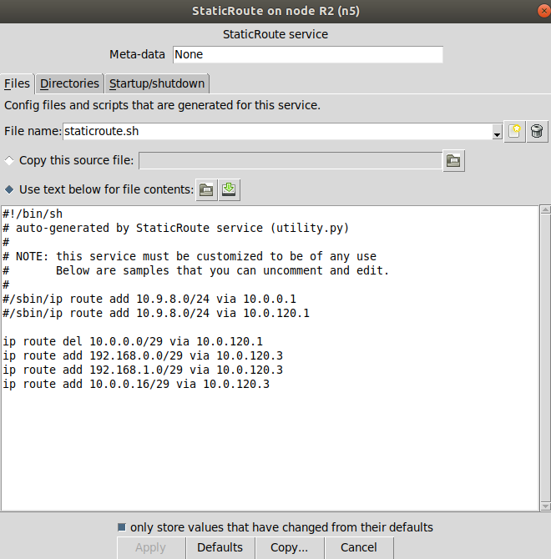

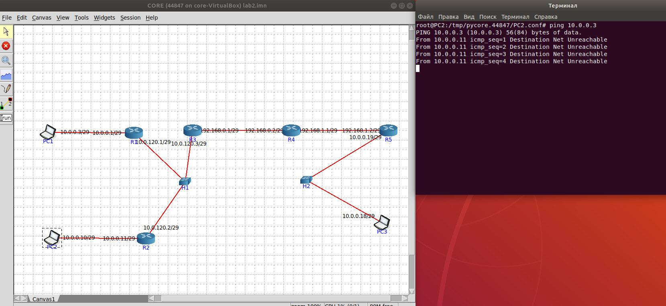

**Вывод:** изучила маршрутизацию в IP-сетях